Bitka za mejni prehod
Proti mejnim prehodom z Italijo so 26. junija prve krenile oklepne enote reškega korpusa. Med potjo so naletele na nebranjene barikade in na spontan, ponekod zelo odločen nastop domačinov, zlasti v Vrhpolju. Neoboroženi prebivalci pohoda tankov niso mogli preprečiti, odločno pa so reagirali proti agresiji, kar je bilo pozneje značilno za vso Slovenijo. Kot grožnja slovenskim demonstrantom je v Divači ob 14.30 padel tudi prvi strel, ki ga je sprožil oficir JLA. (CVZD)
Po napadu bojne skupine majorja Lisjaka je bil zavzet mejni prehod Rožna dolina, dva tanka sta bila uničena, trije zajeti, trije vojaki JLA so padli, 98 pa je bilo ujetih.(CVZD)
ROŽNA DOLINA – Petek, 28.junija 1991 - Dan se po jutru pozna !" pravi star pregovor. Tanki, ki so zjutraj prihrumeli na Vipavsko, so se čez dan razporedili po obmejnih krajih. V Rožni Dolini so se ustavili na mejnem prehodu. Na parkirišču se je zaustavila kolona tovornjakov , s katerih so poskakali vojaki v popolni bojni opremi.
Domačini so se jim takoj približali. Na desetine vojakov, med njimi je bilo precej Slovencev, je moralo odgovarjati na številna, tudi zelo neprijetna vprašanja. "Sem smo prišli, da bi vas branili pred tujo vojsko", so vsi po vrsti odgovarjali. Fantje so bili očitno popolnoma dezinformirani. Povrh vsega so bili lačni in močno utrujeni. Ure in ure so stali na mestu in mirno poslušali domačine, ki so jim "odpirali" oči, povedali resnico. Poveljnik tankovske enote je razgovarjal stališče, da so prišli branit mejo in nič drugega. Toda v petek proti večeru, dan po prihodu tankov , so se dogodki pričeli hitro odvijati. Domačini so preprečevali vojake, da so okupacijska vojska in mnogi so poskušali zbežati. To je uspelo trem fantom, ki so jih na policijski postaji v Šempetru oskrbeli s civilno obleko in jih napotili domov.
Dramatični preobrat je sledil proti večeru. Rožno dolino so obkolile enote slovenske teritorialne obrambe. Prava bitka se je pričela približno ob pol osmih. Manjša enota teritorialcev, kakih deset mož, je z bliskovitim napadom osvobodila mejni prehod. Iz zasebne hiše v bližini Primexa so izstrelili granato, ki je zadela enega od petih tankov . Vojaki so skušali odgovoriti na ogenj, toda brez učinka. Teritorialci so bili znatno bolj motivirani, prežeti z željo po zmagi. Vojaki JA so bili popolnoma zmedeni, orožje so metali po tleh in bežali na vse strani. Vse skupaj je trajalo dobre četrt ure. Demoralizirani vojaki so se vdali. Izvedeli smo, da so bili ubiti štirje vojaki, več pa je bilo ranjenih. Civilisti in policaji, ki so prišli na bojišče, so začeli pobirati orožje. Vojaki in oficirji so se vdali, nekaj pa jih je zbežalo v Italijo. Bitki so sledile močne eksplozije granat v gorečem tanku. Pokalo je vsaj še dve uri. Ogenj je zajel nato še drugi tank, v katerem so odjeknile nove eksplozije, ki jih je bilo slišati po Šempetru, Novi Gorici in Solkanu. Nadzorstvo nad Rožno dolino so prevzeli teritorialci. Takoj so zastražili vse poti, da ne bi prišle morebitne okrepitve. Za vsak primer so blokirali most čez železnico v Podmarku.
Teritorialci in mnogi domačini so bili pravi junaki v neenakem boju v Rožni dolini. Naj omenimo samo Draga Kosmača, znanega športnika, tekača in triatlonca, ki je na mejnem prehodu vzel pobudo v svoje roke. Brez orožja je razorožil in zajel zvezne policiste in jih predal teritorialcem .
Vir: Primorske novice, 30.junija 1991(Bogdan Božič)
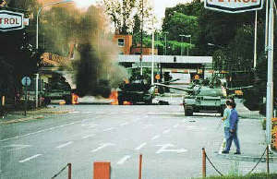
Goreči tanki na mejnem prehodu Rožna Dolina pri Novi Gorici
( Petek,28.junija 1991)(Foto: arhiv CVZD)

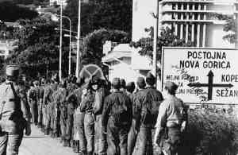
Množična vdaja jugoslovanskih vojakov
(Foto: arhiv CVZD)

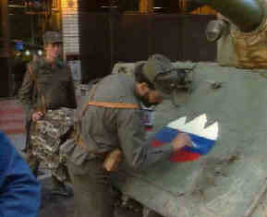
Teritorialna vojska je začela prevzemati orožje jugoslovanske vojske

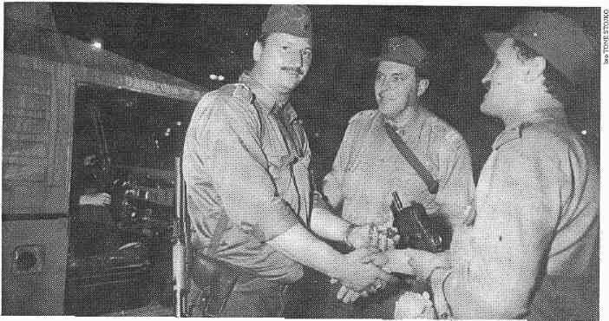
Pozdrav pred spopadom v Rožni dolini

Mejni prehod v Rožni Dolini, čez katerega smo šli vsaj tisočkrat, je kazal najbolj čudno podobo na svetu. Pet tankov je svoje cevi usmerilo na vse strani, kakšnih petdeset vojakov in zveznih policajev pa se je postavilo povprek čez cesto. Nasproti so jim stali meščani in razvijali so se nenavadni dialogi. Od skandiranja »Hitlerji, Hitlerji!« in pošiljanja na vse mogoče konce do prepričevanja, naj vojaki pustijo orožje in gredo domov. Neki gospod z marelo je stopil na lonec z rožami, nekaj časa molčal, potem pa je s kratko izjavo povedal svoje stališče. Dežnik je obrnil proti najbližjemu tanku in zaklical: »Mona!«
Vojak JNA, Slovenec v očitnem kulturnem šoku, nam je povedal, da slovenski TV Dnevnik gledajo vsak dan: »Ampak vsake pol ure nas sprašujejo, kaj si mislimo o neodvisnosti. « V vojsko je šel pred pol leta in je zadnja generacija vojakov JNA iz Slovenije. Fantič z ročnim raketnim metalcem se je ob vprašanju: »Kaj ti bo RBR? Saj Janša nima tankov!« vidno zdrznil. Spet se je vlilo in premočeni vojaki so morali ostati na svojih položajih.
Rožna dolina, petek, 16.14. Ob mejnem prehodu so nas v polkrogu pričakali tanki, kamioni, vojaki in oficirji. Vsaj nekaj, če že pionirčkov ni bilo. Novogoričani so se sprehajali, kot da ni nič, vojakom mimogrede poočitali, da so okupatorji, jih prepričevali, naj dezertirajo, jim prižigali cigarete in jim dopovedovali, da jih razumejo. Če jih razume Amerika, zakaj jih ne bi oni, ki so bili vedno najzahodnejši in zadnji odcep za Brooklyn? Mi nismo razumeli ne enih ne drugih. Dva znatno stoned post-vietnamska post-hipija sta bizantinski polmesec tlačila na rob živčnega zloma s tem, ko sta med njimi s svojim zasebnim fotoaparatom snemala svoj mali zasebni Woodstock. In skušala dati miru priložnost. Vojaki so bili sestradani in brez najmanjšega pojma o tem, kaj se dogaja: A so kljub vsemu pridno statirali. Hipijev še niso videli, kak film morda, toda »Hi, mom!" v fotoaparat niso hoteli dahniti. Le zakaj neki bi? Občutka, da nastopajo v filmu, niso imeli. Socialistično ureditev Jugoslavije so obranili in pustili smo jih v socia1izmu. Malo kasneje so se predali enotam TO. Ne brez razloga: ob pogledu na Novo Gorico se jim je Bizanc morda prvič v življenju res zazdel le Bizanc. Pomislili smo -je kdaj kdo armado razorožil s filmsko kamero ali pa fotoaparatom. ..ali daljnogledom? Kam je izginil naš daljnogled? Še dolgo po tem smo uživali v ideji, da naši pobje vojnih ujetnikov ne bodo vrnili na urad za najdene predmete, ko bomo namreč snemali prvi povojni slovenski film o vsem tem, bomo potrebovali veliko število statistov . Na svoji zemlji 2: imperij vrača udarec. Ali pa Vesna 2: sence nekega poletja. Oni bodo morda zamudili film, mi nismo prenesli pogleda na socializem. Filip Robar-Dorin, slovenski filmar cum succes d'estime, je dolgo tuhtal kakšen konec naj flikne svoji doku-psi-ho-splatter-odisejadi, naslovljeni Rog'n'roll: zdaj ne dvomi več - šel bo lahko do konca. In morda bodo jagenjčki obmolknili.
Vir: Mladina št. 27 julij 1991

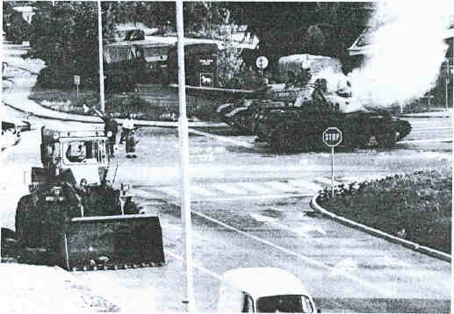
Po spopadu v Rožni dolini

